Zimní sporty – lyžování

Cílem pracovního listu je přiblížit žákům zajímavosti o lyžování.
Lyžování

_______________________________________________________

„Nic nezpevňuje svaly a nečiní celé tělo silným a pohyblivým, nic nezpevňuje vůli a neosvěžuje ducha tak dokonale jako lyžování. Rozvíjí tělo i duši.“ Tak se o lyžování vyjádřil slavný norský polárník Fridtjof Nansen.

- Prohlédni si video i fotografie a napiš, jak se lyžování změnilo:
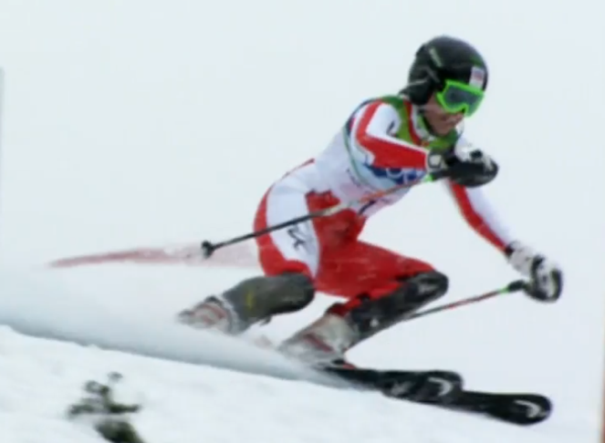
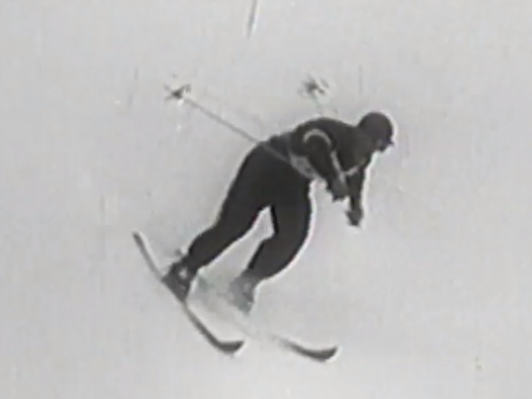

………………………………………………………………………………………………………………………………………………………………………………………………………………………………………………………………………………………………………………………………………………………………………………………………………………………………………………………………………………………………………………………………………………………………………………………………………………………
- Vyhledej správnou odpověď na otázku, nápovědu uslyšíš i ve videu. Písmenko u správné odpovědi zapiš do tabulky a získáš tajenku:
- Kolébkou sportovního lyžování je: - Finsko B
- Norsko Š
- Švédsko P
- První lyžařský klub v Evropě mimo Skandinávii vznikl v: - Rakousku Y
- Německu I
- Čechách Á
- Sportovec Ořovský vyzkoušel lyže při nočním sjezdu náměstí: - Václavského R
- Staroměstského L
- Karlova N

- Alpskému lyžování se také říká: - sjezdové K
- akrobacie P
- kombinace T

- Který stát je v alpském lyžování historicky nejúspěšnější : - Norsko I
- Francie O
- Rakousko A

číslo otázky | 1. | 2. | 3. | 4. | 5.
písmeno

Tajenka: Naše úspěšná lyžařka se jmenuje _ _ _ _ _ Strachová rozená Záhrobská.
Co jsem se touto aktivitou naučil/a:
………………………………………………………………………………………………………………………………………………………………………………………………………………………………………………………………………………………………………………………………………………………………………
Autor: Andrea Tláskalová
Toto dílo je licencováno pod licencí Creative Commons [CC BY-NC 4.0]. Licenční podmínky navštivte na adrese [https://creativecommons.org/choose/?lang=cs].

